# Лабораторна робота № 1

**Тема:** використання методу аналізу ієрархій для вирішення задач системного аналізу*.*

**Мета:** сформувати навички розпізнавання типів задач системного аналізу, які можуть бути вирішені з використанням методу аналізу ієрархій, які мають один або кілька критеріальних рівні*.*

**Хід роботи**

На прикладі типової задачі дослідити процес формалізації умови цієї задачі для її вирішення методом аналізу ієрархій з одним та кількома критеріальними рівнями.

**Завдання для самостійного виконання**

За індивідуальним завданням використати метод аналізу ієрархій для вирішенні задач з одним та кількома критеріальними рівнями.

Задача с одним критеріальним рівнем:

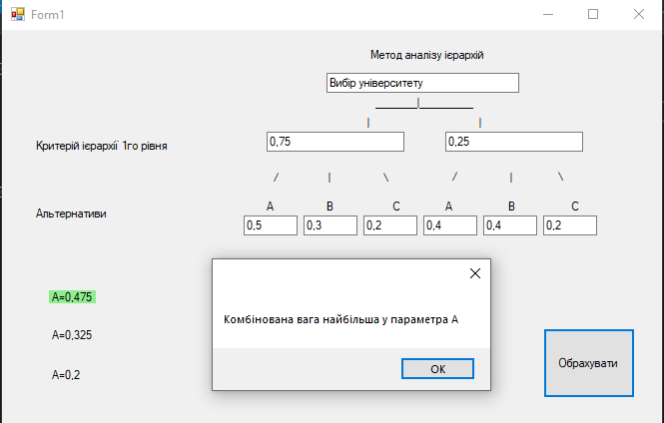

Мовою C# за допомогою Forms була реалізована програма для вирішення задачі для вибору університету, університети позначені А, В та С. В ході було з’ясовано, що з такими даними (рис) найкращим вибором буде університет А.

Код:

double A_res = k1 * Ak1 + k2 * Ak2;

double B_res = k1 * Bk1 + k2 * Bk2;

double C_res = k1 * Ck1 + k2 * Ck2;

label19.Text = $"A={A_res}";

label20.Text = $"A={B_res}";

label21.Text = $"A={C_res}";

double max_res = Math.Max(A_res, Math.Max(B_res, C_res));

string answer = $"Комбінована вага найбільша у параметра ";

if (max_res == A_res)

{

label19.BackColor = System.Drawing.Color.LightGreen;

answer = answer + "A";

}

if (max_res == B_res)

{

label20.BackColor = System.Drawing.Color.LightGreen;

answer = answer + "B";

}

if (max_res == C_res)

{

label21.BackColor = System.Drawing.Color.LightGreen;

answer = answer + "C";

}

Задача з кількома критеріальними рівнями:

Нехай потрібно вибрати квіти для масового заходу. В ході голосування дівчат, було виділено три магазини з потрібними цінами за які проголосувало 0.3, 0.3 та 0.4 групи відповідно. За піони з першого магазину проголосувало 0.2, з другого 0.3 та 0.5 з третього. За бегонію – 0.25, 0.35, 0.4, та за бромелії 0.35, 0.2, 0.35 відповідно. Які квіти купити?

Піони = 0.3*0.2+0.3*0.25+0.4*0.35=0.275

Бегонія = 0.3*0.25+0.3*0.35+0.4*0.2=0.26

Бромелії = 0.3*0.4+0.3*0.4+0.4*0.35=0.38

Оптимально, потрібно покупати бромелії.

Код:

static void Main(string[] args)

{

Console.Write("Введите количество уровней критериев иерархии: ");

string countCriteria_str = Console.ReadLine();

double countCriteria = GetNumber(countCriteria_str);

Calculate(countCriteria);

Console.ReadKey();

}

static void Calculate(double countCriteria)

{

char[] alpha = "ABCDEFGHIJKLMNOPQRSTUVWXYZ".ToCharArray();

double[][] criteria = new double[(int)countCriteria][];

for (int i = 0; i < countCriteria; i++)

{

Console.Write($"Введите количество критериев {i+1}й иерархии: ");

string str = Console.ReadLine();

int count = (int)GetNumber(str);

criteria[i] = new double[count];

string test = Console.ReadLine();

string[] temp = test.Split(new Char[] { ' ' });

for (int j = 0; j < count; j++)

{

criteria[i][j] = double.Parse(temp[j]);

}

}

double count_answ = criteria[criteria.Length-1].Length / criteria[criteria.Length - 2].Length;

double[] ans = new double[(int)count_answ];

for (int i = 0; i < count_answ; i++)

{

double res_ = 1;

for (int j = 0; j < criteria[criteria.Length - 2].Length; j=j+ (int)count_answ)

{

for (int q = 0; q < criteria[criteria.Length - 3].Length; q++)

{

res_ = ans[i] * criteria[j][q];

}

}

ans[i] = res_;

}

double[] ansDop = ans;

Array.Sort(ansDop);

int ind = Array.IndexOf(ans, ansDop[0]);

Console.WriteLine($"{alpha[ind]}");

}

**Висновок**: на цій лабораторній роботі були вирішені типові задачі, які можуть бути розв’язані за допомогою методу ієрархій. Були вирішені задачі з одним та декількома критеріями. Також були створені програми для вирішення даних задач.